菁寮國小本土語言教學成果-本土語言魔法一頁書
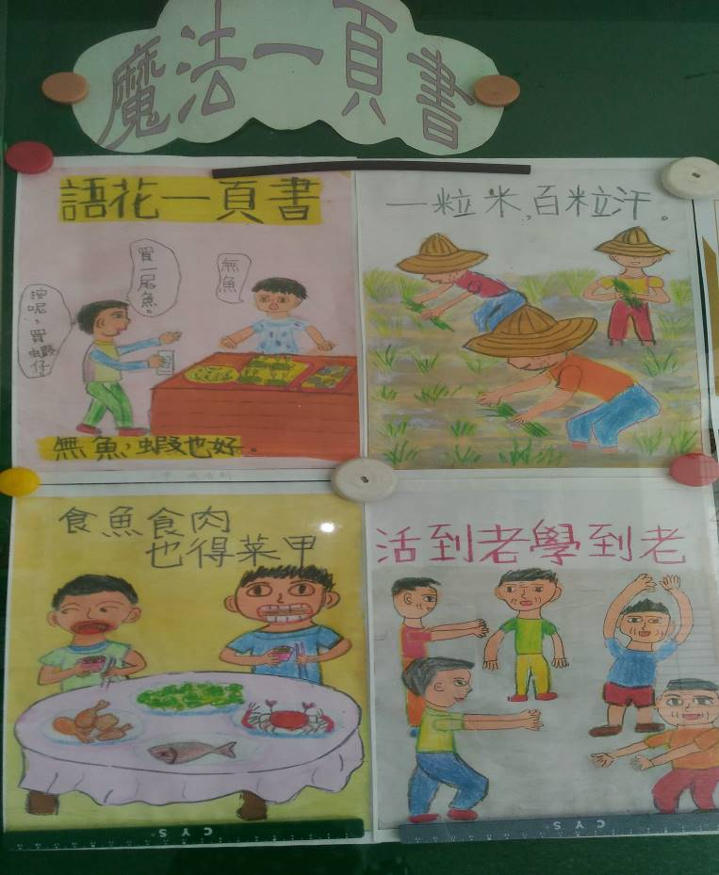 | 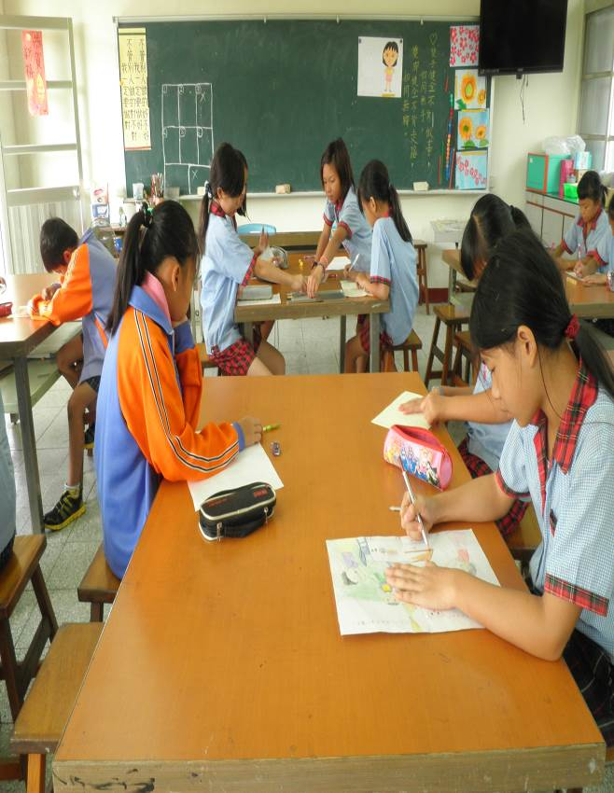
臺語魔法一頁書優秀作品展示 | 臺語魔法一頁書創作
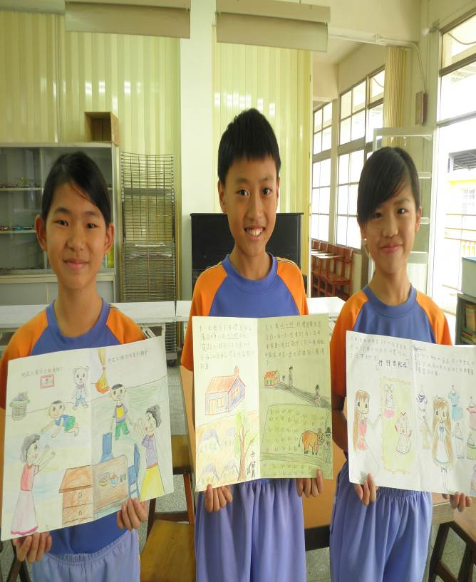 | 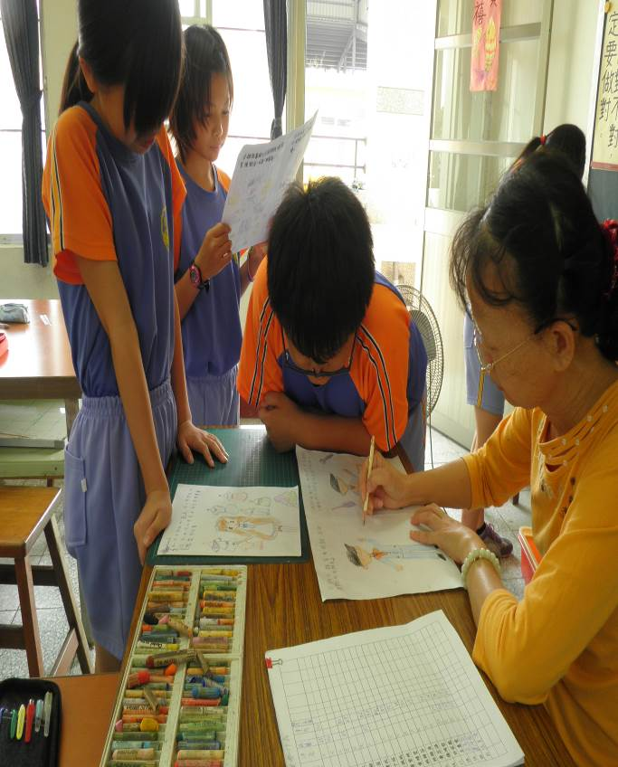
臺語魔法一頁書創作 | 臺語魔法一頁書創作
菁寮國小本土語言教學成果-本土語言魔法一頁書
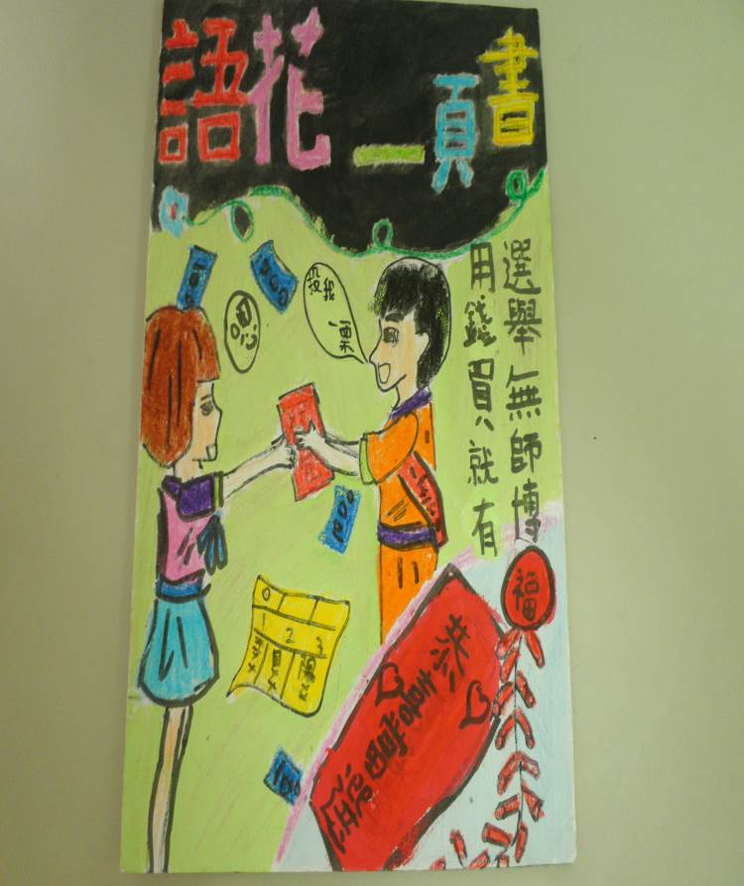 | 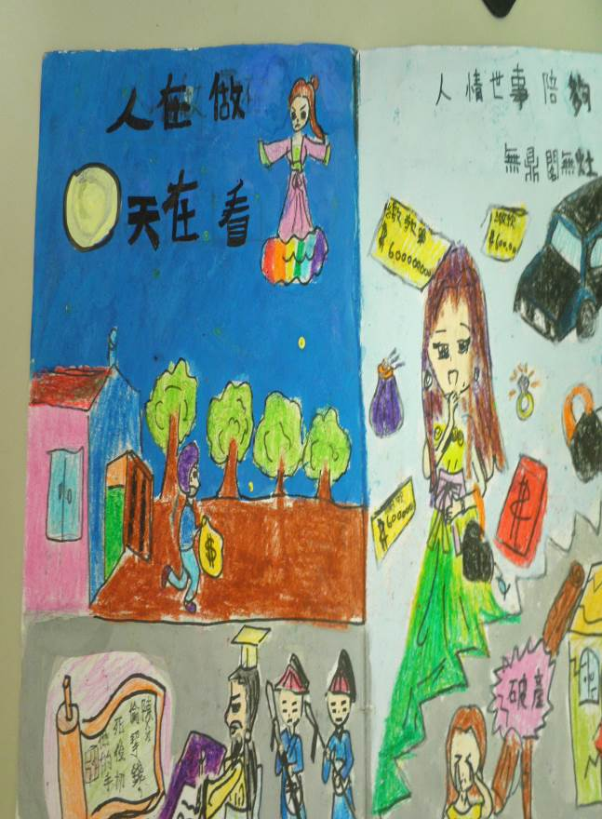
臺語魔法一頁書優秀作品展示 | 臺語魔法一頁書創作
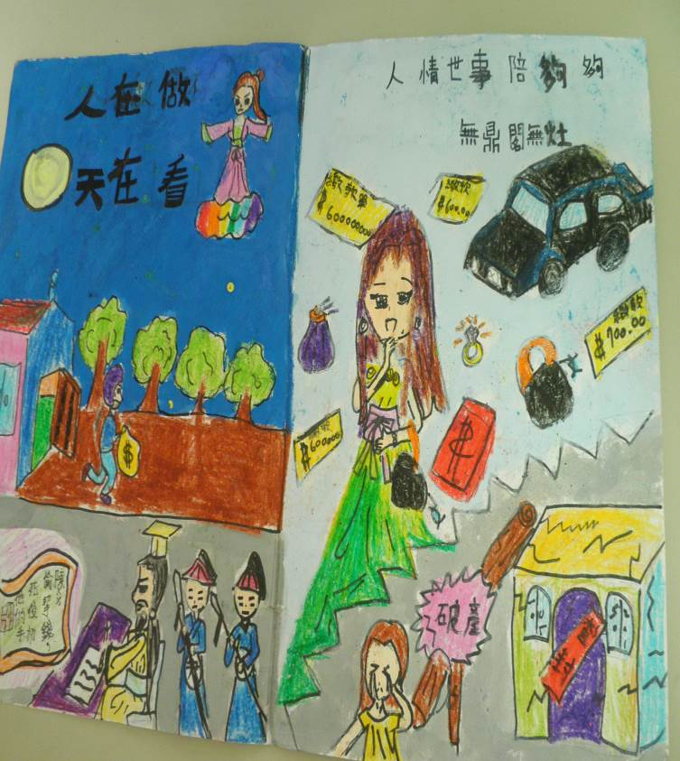 | 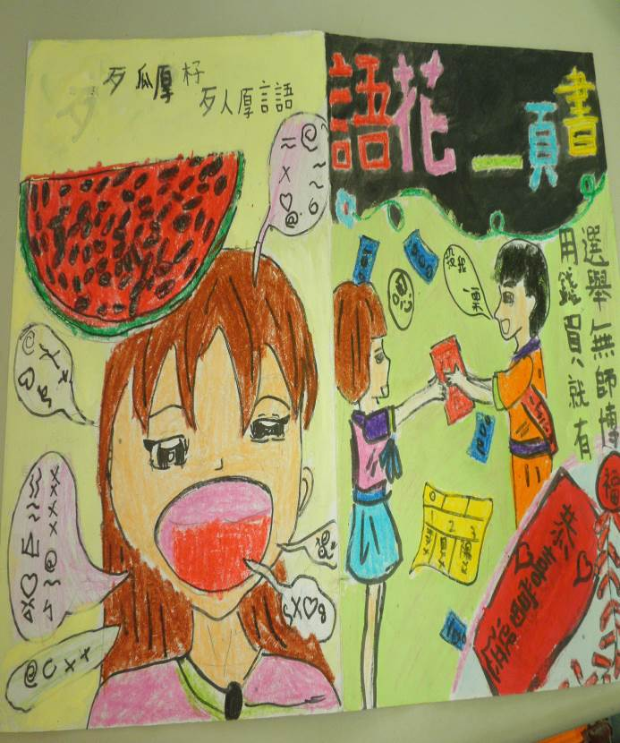
臺語魔法一頁書創作 | 臺語魔法一頁書創作
菁寮國小本土語言教學成果-本土語言魔法一頁書
臺語魔法一頁書優秀作品展示 | 臺語魔法一頁書創作
臺語魔法一頁書創作 | 臺語魔法一頁書創作

